INTRODUÇÃO
A impermeabilização está presente nas técnicas construtivas do homem a muito tempo, desde os tempos dos romanos e incas os construtores utilizavam claras de ovos, óleos e até sangue, para impermeabilizar as saunas e aquedutos. (VEDACIT, 2010)
Segundo a ABNT NBR 9575 (2010, p. 5), a impermeabilização é “o conjunto de operações e técnicas construtivas (serviços), composto por uma ou mais camadas, que tem por finalidade proteger as construções contra a ação deletéria de fluidos, de vapores e da umidade.” Em resumo, trata-se, de um sistema que visa proteger a estrutura, garantindo, assim, eficiência no desempenho das funções de projeto, além de garantir a conservação do período de vida útil.
Mesmo com a evolução tecnológica no setor da engenharia civil, o que fez com que surgissem produtos específicos no setor da impermeabilização, a falta de mão de obra especializada, é o principal fator de influência fazendo com que, nos últimos anos, venham se tornando cada vez mais comum casos de patologias decorrentes da falta ou má aplicação da impermeabilização, conforme apontou os estudos feitos por Rodrigues e Mendes (2017) e por Silva (2009).
E como destaca o IBI (2021d, p1), “problemas relacionados a mão-de-obra são, de longe, os principais motivadores de problemas relacionados à impermeabilização”
Durante o andamento de obras residências, em decorrência da má execução ou do uso de materiais inadequados, podem surgir patologias na edificação. Em alguns casos, além de causar danos à estrutura, essas patologias podem representar riscos à saúde do usuário, principalmente em casos onde a patologia é proveniente da percolação de agua em partes da edificação, pois esses fenômenos podem causar mofos no seu interior, além de proporcionar a liberação de substancias provenientes da matriz cimentícia.
Na obra em questão, desse estudo de caso, apareceram problemas de infiltração que se desenrolaram em patologias no interior da edificação ainda na fase de construção, comprometendo o prosseguimento da obra, até ser efetuado tratativa para os problemas apresentados, uma vez que que o mofo e a umidade estavam provocando o destacamento das placas do piso cerâmico e a desmontagem do forro de gesso, além de estar provocando fissuras nas esquadrias e lodo nos locais onde estava acontecendo escorrimento constante.
Portanto, nesse estudo pretende-se avaliar as causas e propor soluções para os problemas patológicos provocados pela falta de impermeabilização, durante a fazer de execução de uma residência unifamiliar no município de Jacundá-PA.

OBJETIVOS
O objetivo geral deste trabalho é avaliar e evidenciar a importância da impermeabilização de lajes e de calhas de drenagem de águas pluviais em edificações unifamiliares; cumprindo como objetivos específicos:
• Identificar quais os erros cometidos no projeto;
• Analisar comparativos de preços entre a manutenção com execução da impermeabilização rígida (camada de concreto impermeável) e aplicação da manda asfáltica;
• Sugerir possíveis soluções.
• Elaborar planilha quantitativa e orçamentária para a execução das medidas preventivas.

METODOLOGIA
Está pesquisa se caracterizará como um estudo de caso, e discorrerá sobre as patologias relacionadas a umidades e infiltrações provenientes da falta de impermeabilização da laje e dos aparelhos de escoamento das águas pluviais, mostrando o método corretivo utilizado para solucionar os problemas patológicos ocorridos durante a fase de execução de uma residência unifamiliar no município de Jacundá-PA.
Para isso, se ocupará em:
• Identificar as patologias na edificação, com o diagnóstico da origem das mesmas;
• Propor sugestões de correções para as patologias, fazendo o acompanhamento das ações de correção.

Como auxilio para obtenção dos dados, esta pesquisa valeu-se das seguintes ferramentas:
• Projeto arquitetônico;
• Visitas de inspeção com registro fotográfico;
• Acompanhamento das ações de correção e verificação dos resultados.
Este trabalho tem como base de estudo os projetos de execução, sendo que este estudo de caso tem como foco principal a análise de patologias causadas por infiltrações.

RESULTADOS E DISCUSSÃO
O estudo de caso buscou analisar a execução do projeto, mostrando as patologias que ocorreram e a suas formas de correção e melhorias.

Identificação da causa do problema

Foi identificado como causa geradora do problema:

A falta de impermeabilização da laje;

A má execução das calhas de concreto,

O mal dimensionamento e distribuição das águas pluviais nas calhas;

O mal dimensionamento das tubulações de escoamento da água captada pela calha;

A falta de revestimento nas platibandas;

Falta de pingadeiras nas platibandas.

Foi verificado que a calha e tubulação de drenagem foi subdimensionada e que no período de chuvas, uma vez que a canalização não é suficiente para drenar o grande volume, a água transbordava para a parte coberta da laje, conforme pode ser observado na Figura 1.

Figura 1. Esquemático do perfil da calha em relação ao telhado.

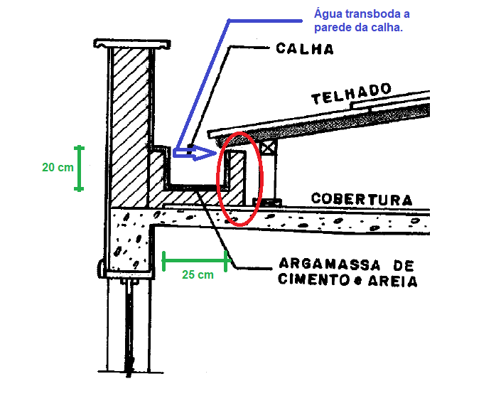

Fonte: Autores, 2021.

Na Figura 2, é possível observar a vista da calha observada por cima. A mesma se caracteriza por possuir dimensões de 25x20cm, e dois canos de 60 mm para fazer o escoamento da água acumulada, o que se caracteriza por pouca área para garantir a vazão necessário ao completo escoamento.

Figura 2. Calha de concreto vista de cima.

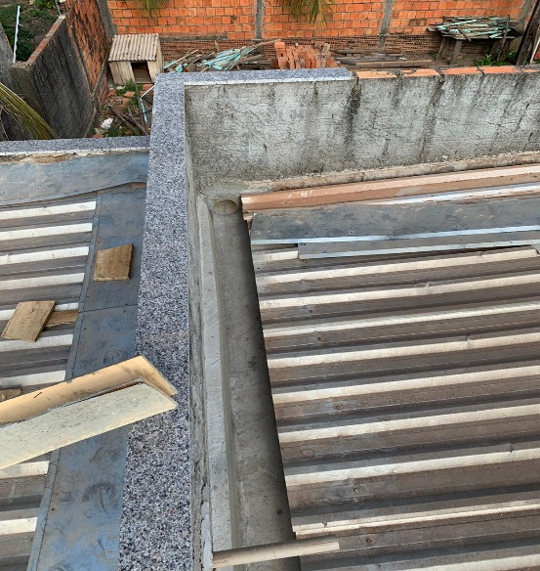
Fonte: Autores, 2021.

Foi verificado que os tubos instalados para fazer a canalização da água das calhas (em sua maioria tubo de 60 mm), não foram dimensionados de maneira adequada. Na Figura 3, é possível visualizar a condição em que as tubulações estavam.

Figura 3. Tubulação destinada ao escoamento da água captada pela calha.

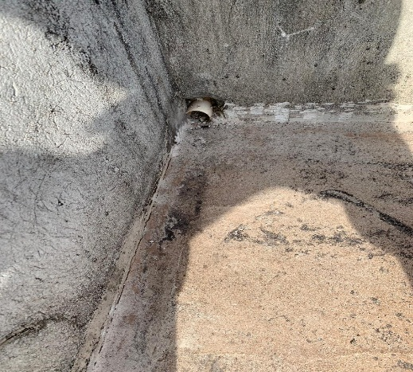
Fonte: Autores, 2021.

Um outro problema identificado era que as platibandas não possuíam pingadeiras, o que possibilitava a percolação de água pelo interior da parede colaborando com a infiltração na existente pela percolação de água pela calha e rufos, aparecimento de mofos no rodapé do forro, nas paredes internas.

CONCLUSÃO
Neste estudo de caso foi possível observar a importância da correta aplicação da impermeabilização em calhas e rufos, pois a não observâncias de critérios de qualidade pode refletir em problemas na edificação. Além disso, foi possível concluir que apesar dos avanços da tecnologia e técnicas construtivas, essas melhorias tardam a chegar em cidades de pequeno porte - como é o caso da cidade em que se situa a edificação objeto desse estudo de caso, sendo a falta de mão-de-obra qualificada o principal fato gerador de patologias em construções de pequeno e médio porte; no caso da construção em estudo, foi identificado que a mesma não possuía acompanhamento de engenheiro na obra, antes das manifestações patológicas começarem a aparecer. Com relação a erradicação dos problemas foram realizados reparos no caimento tanto das calhas como dos rufos, nas tubulações de descida de prumada, foi arredondado os cantos das calhas, e foi executado a regularização de trincas e fissuras, e a limpeza da área a ser impermeabilizada, e após aplicado impermeabilizante liquido.

REFERÊNCIAS BIBLIOGRÁFICAS
ASSOCIAÇÃO BRASILEIRA DE NORMAS TÉCNICAS. NBR 9575: Projeto de Impermeabilização: São Paulo. SP, 2010.
ASSOCIAÇÃO BRASILEIRA DE NORMAS TÉCNICAS. NBR 9574: Execução de Impermeabilização: São Paulo. SP, 2008.
Associação de Engenharia de Impermeabilização, AEI. História da Impermeabilização. Rio de Janeiro. 2021. Disponível em: < https://www.aei.org.br/downloads >. Acesso em 18 de nov. de 2021.
IBI. Manual de utilização de aditivos para concreto dosado em central. São Paulo, 2021a.
IBI. Por que impermeabilizar?. São Paulo, 2021b.
IBI. Tratamento de paredes com umidade. São Paulo, 2021c.
IBI. A capacitação de mão-de-obra para a impermeabilização. São Paulo, 2021d.
IBI. Impermeabilização rígida. São Paulo, 2021e.
RODRIGUES, J. P. P.; MENDES, M. MA. PATOLOGIAS OCORRIDAS POR INFILTRAÇÕES RELACIONADAS COM A IMPERMEABILIZAÇÃO E MÉTODOS DE CORREÇÕES. Trabalho de Conclusão de Curso, p. 58, 2017.

